國立玉里高中100學年度第1學期高中優質化教師精進計畫成果摘要表

適性學習 | 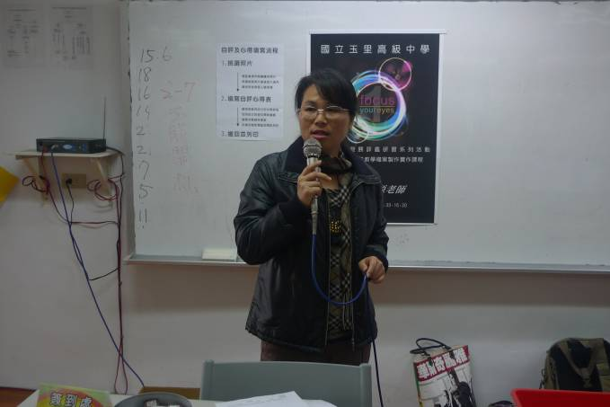 | 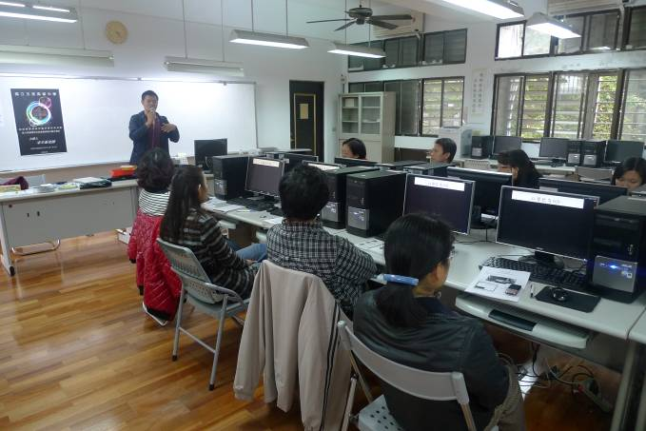 | 全人教育
適性學習 | 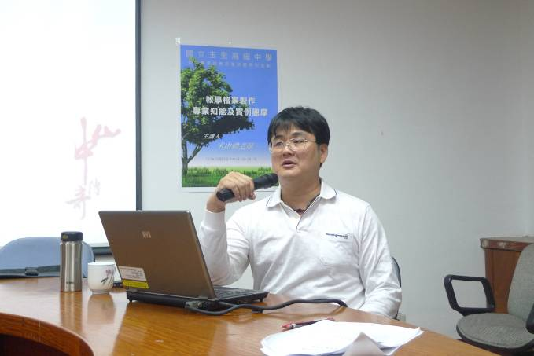 | 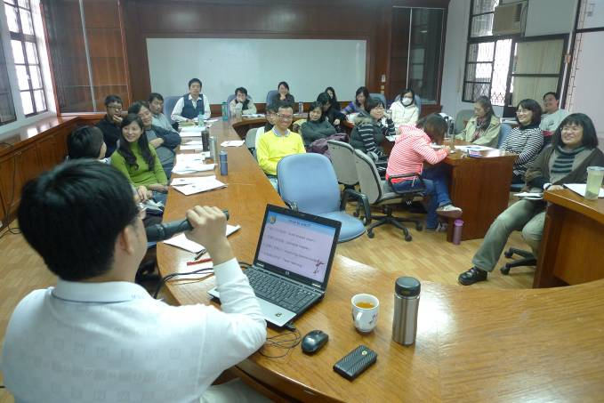 | 全人教育

計畫代號 |  | A-1-03
活動名稱 |  | 教師專業發展計畫－教師專業評鑑知能研習
優質發展  項目 |  | ■教師教學 □學生學習 ■教師專業發展  □課程發展 □其他___________
活動期間 |  | 100 年 9 月 2日起至 100年12 月30 日
主辦單位 |  | 教務處 |  |  |  |  |  |  | 協辦單位 |  |  | 教師專業發展評鑑推動小組
參與人數  (單位：人) |  | 校內教師 |  |  | 校外教師 |  |  | 校內學生 |  |  | 校外學生 |  |  | 社區民眾
 |  | 76 |  |  | 1 |  |  | 0 |  |  | 0 |  |  | 0
經費來源 |  | 優質化輔助: 3000元 |  |  |  |  |  | (其他) 教師專業發展評鑑專案 經費:  2500元
活動目的 |  | 辦理校內教師專業研習，提昇全校教師專業能力，促進學校整體教學氛圍。
具體作法 |  | 配合教學檔案製作需求，辦理三場次教師專業發展評鑑教學檔案製作相關研習：教學檔案製作理念與規準、影片剪輯與應用、檔案美編應用。
實施成果 | 預期達成的目標值 | 量化 |  |  |  |  |  |  | 質化
實施成果 | 預期達成的目標值 | 項目說明  (活動名稱、研習主題) |  |  |  | 數值（單位） |  |  | 具體陳述(最多50字)
實施成果 | 預期達成的目標值 | 教師專業發展評鑑教學檔案製作系列研習活動 |  |  |  | 3（場次） |  |  | 在影片剪輯製作研習中提供多媒體剪輯方式，幫助教師蒐集整理生活實例，以利課程連結；在教學檔案製作理念方面進行專業對話以及觀念溝通；美編設計則協助教學檔案製作實務能力成長。
實施成果 | 執行情形與結果(以學期為單位) | 績效值  (達成率) | 差值(目標值與績效值之差距) |  |  |  | 評核指標  (1.擇最相關  2.可選多項) |  | 執行情形與成效檢討  (遭遇的困難、改善情形、效益說明)(每欄最多100字)
實施成果 | 執行情形與結果(以學期為單位) | 3場  100％ | 0 |  |  |  | PD-1、PD-2、PD-3、  PD-5 |  | 成效說明 |  |  |  | 遭遇困難
 |  |  |  |  |  |  |  |  | 1. 提供多媒體剪輯方式，幫助教師蒐集整理生活實例。  2. 進行專業對話以及觀念溝通，鼓勵教師自我省思。  3. 美編設計則協助教學檔案製作實務能力成長。 |  |  |  | 教師聽到評鑑二字常常會感到壓力或是負擔，推行時的熱誠度會有所影響
 |  |  |  |  |  |  |  |  | 優缺點 |  |  |  | 改善情形
 |  |  |  |  |  |  |  |  | 優點是促進教師反思搭配實務操作，降低製作教學檔案時的困難度。 |  |  |  | 建立良性溝通管道，適時回覆教師疑義，降低壓力感
承辦人 |  | 單位 |  | 教務處 |  |  |  |  |  | 職稱 |  |  | 教學組長
 |  | 姓名 |  | 陳凱群 |  |  |  |  |  | 電話 |  |  | 03-8886171#211

